SỞ GIÁO DỤC VÀ ĐÀO TẠO HÀ NỘI  TRƯỜNG THPT HOÀNG CẦU  ĐỀ CHÍNH THỨC  (Đề thi có 4 trang) |  | ĐỀ THI HỌC KÌ II NĂM HỌC 2018 – 2019  BÀI THI MÔN: Vật lí  KHỐI: 10  Ngày thi: 15/5/2019  Thời gian làm bài 60 phút, không kể thời gian giao đề

- PHẦN TRẮC NGHIỆM : (0,25 ĐIỂM / 1 CÂU) MÃ ĐỀ: 485

Câu 1: Hai thanh một bằng nhôm một bằng thép dài bằng nhau ở 0⁰ C, còn ở 100⁰ C thì chênh lệch nhau 0,5mm. Hỏi chiều dài của 2 thanh ở 0⁰ C là bao nhiêu. Biết α_{Al} = 24.10⁻⁶ K⁻¹,
α_{thép} = 11. 10⁻⁶ K⁻¹.
A. lo = 150mm. B. lo = 500mm. C. lo = 250mm. D. lo = 380mm.
Câu 2: Một cái bơm chứa 100cm³ không khí ở nhiệt độ 27⁰C và áp suất 10⁵ Pa. Khi không khí bị nén xuống còn 20cm³ và nhiệt độ tăng lên tới 327⁰ C thì áp suất của không khí trong bơm là:
A. . B. . C. . D.
Câu 3: Trong quá trình khí nhận nhiệt và sinh công thì Q và A trong hệ thức phải có giá trị nào sau đây?
A. Q<0 và A>0. B. Q>0 và A>0. C. Q>0 và A<0. D. Q<0 và A<0.
Câu 4: Phân loại các chất rắn theo cách nào dưới đây là đúng?
A. Chất rắn đơn tinh thể và chất rắn vô định hình.
B. Chất rắn đa tinh thể và chất rắn vô định hình.
C. Chất rắn đơn tinh thể và chất rắn đa tinh thể.
D. Chất rắn kết tinh và chất rắn vô định hình.
Câu 5: Một bình kín chứa khí ôxi ở 20⁰C và áp suất 10⁵ Pa. Nếu đem bình phơi nắng ở nhiệt độ 40⁰C thì áp suất trong bình sẽ là bao nhiêu ?
A. 10,68.10⁵ Pa. B. 2.10⁵ Pa. C. 1,068.10⁵ Pa. D. 20.10⁵ Pa.
Câu 6: Một vật có m = 1kg đang chuyển động với vận tốc v = 2m/s. Động lượng của vật bằng bao nhiêu ?
A. 2 kg.m/s. B. 0,5 kg.m/s. C. 4 kg.m/s. D.0,25 kg.m/s.
Câu 7: Cơ năng là một đại lượng
A. Vô hướng, có thể dương hoặc bằng không.
B. Véc tơ, độ lớn có thể dương hoặc bằng không.
C. Vô hướng, có thể dương, âm hoặc bằng không.
D. Véc tơ, độ lớn có thể âm, dương hoặc bằng không.
Câu 8: Tính chất nào sau đây không phải là của khí lí tưởng?
A. Va chạm giữa các phân tử khí là va chạm mềm.
B. Các phân tử khí được xem như là chất điểm.
C. Tuân theo các định luật chất khí.
D. Các phân tử khí chỉ tương tác với nhau khi va chạm.
Câu 9: Một vật rơi tự do từ độ cao 30m so với mặt đất. Xác định độ cao của vật so với mặt đất khi thế năng bằng 2 lần động năng?
A. 15m. B. 20m. C. 10m. D. 18m.
Câu 10: Phát biểu nào sau đây nói về chuyển động của phân tử là không đúng ?
A. Các phân tử chuyển động không ngừng.
B. Các phân tử khí chuyển động theo đường thẳng giữa hai lần va chạm.
C. Các phân tử chuyển động càng nhanh thì nhiệt độ của vật càng cao.
D. Chuyển động của phân tử là do tương tác phân tử gây ra.
Câu 11: Đồ thị nào sau đây phù hợp với quá trình đẳng áp?

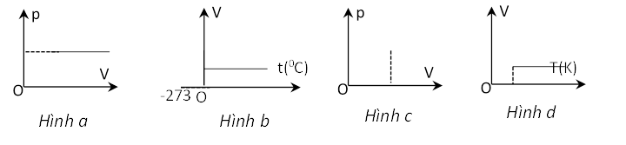

A.Hình b. B. Hình a. C. Hình d. D. Hình c.
Câu 12: Trong các đại lượng sau đây,đại lượng nào không phải là thông số trạng thái của một lượng khí ?
A. Thể tích. B. Khối lượng.
C. Nhiệt độ tuyệt đối. D. Áp suất.
Câu 13: Một người nâng một vật có khối lượng 1 kg lên độ cao 6 m. Lấy g = 10 m/s². Công mà người đã thực hiện là:
A. 1860 J. B. 1800 J. C. 180 J. D. 60 J.
Câu 14: Đường biểu diễn nào sau đây không phù hợp với quá trình đẳng tích?

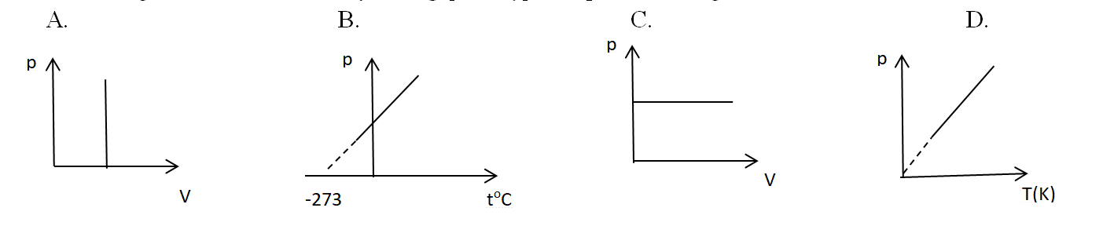Câu 15: Nội năng của một vật là
A. Tổng động năng và thế năng của các phân tử cấu tạo nên vật.
B. Tổng nhiệt lượng và cơ năng mà vật nhận được trong quá trình truyền nhiệt và thực hiện công.
C. Tổng động năng và thế năng của vật.
D. Nhiệt lượng vật nhận được trong quá trình truyền nhiệt.
Câu 16: Trong các hệ thức sau đây hệ thức nào phù hợp với định luật Bôi lơ - Ma ri ốt?
A. . B. . C. . D. .
Câu 17: Cho hệ hai vật có khối lượng bằng nhau và bằng 1 kg. Vận tốc vật 1 có độ lớn 1m/s và có hướng không đổi. Vận tốc vật 2 có độ lớn 2 m/s. Khi véc tơ vận tốc của hai vật hợp với nhau góc 60°, tổng động lượng của hệ có độ lớn nào sau đây?
A. 0,265kgm/s. B. 26,5kgm/s. C. 2,65kgm/s. D. 265kgm/s.
Câu 18: Người ta cung cấp cho khí trong một xilanh nằm ngang nhiệt lượng 2 J. Khí nở ra đẩy pit-tông đi một đoạn 5cm với một lực có độ lớn là 20N. Độ biến thiên nội năng của khí là:
A. 1,5J. B. 0,5J. C. 2J. D. 1J.
Câu 19: Trường hợp nào dưới đây làm biến đổi nội năng không do thực hiện công ?
A. Đun nước bằng bếp.
B. Nén khí trong xi lanh.
C. Một viên bi bằng thép rơi xuống đất mềm.
D. Cọ xát hai vật vào nhau.
Câu 20: Chất rắn nào dưới đây thuộc loại chất rắn kết tinh ?
A. Kim loại. B. Nhựa đường. C. Thủy tinh. D. Cao su.

------ B. TỰ LUẬN: (5 ĐIỂM) ĐỀ II
Bài 1(1,5 điểm).
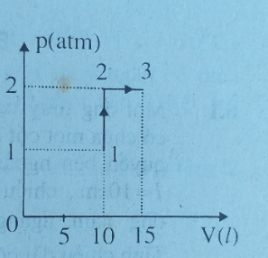
Trên hình có vẽ đồ thị biểu diễn sự biến đổi trạng thái của một lượng khí lí tưởng trong hệ tọa độ (p,V).
a, Mô tả các quá trình biến đổi trạng thái của lượng khí đó.
b, Tính nhiệt độ T₂ của lượng khí đó. Cho biết .
c, Vẽ đồ thị biểu diễn các quá trình trên trong hệ tọa độ (p,T).

Bài 2 (1,5 điểm). Một cốc nhôm có khối lượng 100g chứa 300 g nước ở nhiệt độ 20⁰C. Người ta thả vào cốc nước một chiếc thìa bằng đồng có khối lượng 75 g vừa được vớt ra từ một nồi nước sôi ở 100⁰C. Bỏ qua các hao phí nhiệt ra ngoài. Nhiệt dung riêng của nhôm là 880 J/kg.K, của đồng là 380 J/kg.K và của nước là 4,18.10³ J/kg.K. Nhiệt độ của nước trong cốc khi có sự cân bằng nhiệt bằng bao nhiêu ?
Bài 3 (1 điểm). Chất khí trong xilanh nhận nhiệt hay tỏa nhiệt một lượng là bao nhiêu nếu như thực hiện công 40J lên khối khí và nội năng khối khí tăng thêm 20J ?
Bài 4 (1 điểm). Tính độ dài của thanh sắt và thanh đồng ở 0ºC , biết tổng chiều dài ban đầu của thanh đồng và thanh sắt ở nhiệt độ 0⁰C là 5m, hiệu chiều dài của hai thanh kim loại luôn không đổi. Cho hệ số nở dài của sắt và đồng lần lượt là và .

----------- HẾT ----------

